# **Borderlands 2 - Xuất sắc hơn hẳn người tiền nhiệm**

Nếu phần *Borderlands* đầu tiên nổi danh nhờ ý tưởng sáng tạo mới mẻ cộng với phong cách hài hước độc đáo, thì trong *Borderlands 2*, game thủ sẽ còn được tận hưởng nhiều hơn thế nữa.

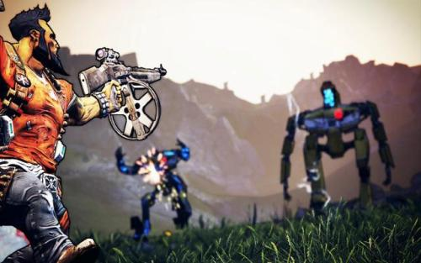

Đặc điểm đầu tiên mà hãng Gearbox tập trung cải tiến chính là thế giới của game. Dù Pandara được thể hiện bằng những hình ảnh ấn tượng với các dân cư sinh sống quái chiêu, nhưng nhìn chung nơi này vẫn thiếu đi một cục diện bao quát. Tại sao bạn có mặt tại nơi đây? Có thật là những nhân vật khác cũng có thể sinh sống tại đây, hay là chỉ toàn kẻ thù của bạn thôi?

Theo lời ông Gibson, trong phần hai này, các nhà viết kịch bản sẽ được đặt ngang hàng với các nhà chỉ đạo thiết kế. Điều này đảm bảo cho việc cốt truyện trong game cũng như hệ thống các nhiệm vụ sẽ được gắn kết một cách chặt chẽ.

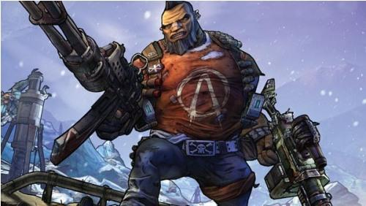

Những tình tiết cụ thể của câu chuyện trong game khó có thể được tiết lộ ở thời điểm hiện tại. Tuy vậy, fan hâm mộ có thể hy vọng rằng nó cũng sẽ độc đáo như chính những chi tiết trong *Borderlands* 2 vậy.

Hãy tưởng tượng đến quang cảnh một trận chiến, khi mà tên boss được bọc thép hùng hậu lao vào khống chế một gã lùn bé nhỏ với chiếc khiên đồ sộ của mình. Hay như những con robot đánh bom cảm tử lao đến bạn một cách liều lĩnh, sẵn sàng bò lồm cồm trên mặt đất ngay cả khi đã mất đi đôi chân. Thậm chí trong game, bạn sẽ có cơ hội sử dụng các loại vũ khí "ăn liền", chỉ xài một lần rồi quăng vào lũ địch.

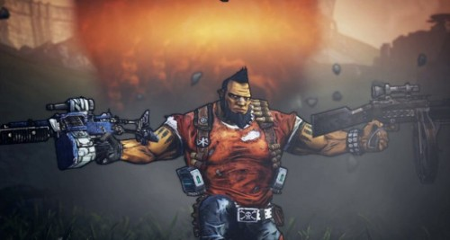

Ngoài ra, Gearbox còn hứa hẹn sẽ tân trang lại cách kẻ địch của bạn trong các trận chiến. Người chơi sẽ sớm nhận thấy kẻ địch trong *Borderlands*rất tinh khôn, nhận thức được các biến cố diễn ra xung quanh, và điều này giúp chúng tăng cơ hội tồn tại trên chiến trường.

AI sẽ nhảy lên các rìa tường để tấn công phía mạn sườn của bạn, tránh né phía đạn đang bắn xối xả, nhảy về chỗ ẩn nấp, hoặc chạy ra chỗ thoát hiểm khi bị trọng thương. Ông Gibson cho biết, ở phần game mới, kẻ địch có thể thực sự phối hợp chiến đấu, lợi dụng các ưu thế địa hình.

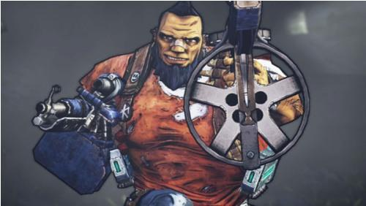

Trong khi đó, những tên "tâm thần" ở phần một vẫn sẽ cư xử hết sức điên loạn như trước, chẳng hạn như kiểu: “Wow, khẩu súng kìa! Tao muốn dí mặt mình vào nó quá đi”?!

Việc di chuyển qua lại khi thực hiện các nhiệm vụ nay cũng đã trở nên dễ chịu hơn, nhờ việc cải thiện tính năng vật lý của các phương tiện di chuyển.

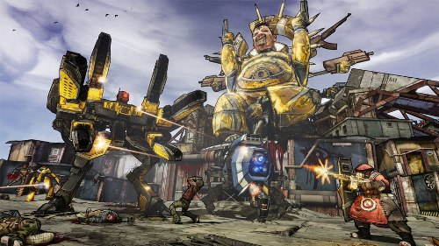

Cách thức thiết kế nhiệm vụ cũng được hãng Gearbox thay đổi. Chẳng hạn như trong khi phải giải cứu một đồng đội đang bị bắt giữ làm con tin, ở phía trên con đập ngăn nước của tập đoàn tộc ác Hypertion. Nếu đã từng thưởng thức phần một, bạn sẽ nhanh chóng nhận ra con tin không ai khác hơn là nhân vật Roland.

Các nhân vật chính ở phần một nay sẽ trở thành NPC trong phần hai, vị trí của họ nay sẽ được thay thế bởi các nhân vật hoàn toàn mới.

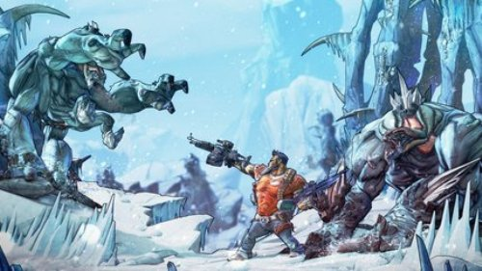

Roland đang bị bắt giữ bởi gã robot gắn động cơ phản lực W4R-D3N. Con robot này sẽ lừa bạn phải đuổi theo rồi kêu cầu viện trợ đến tấn công người chơi dọc khu đập nước. Một vài trong kẻ địch thậm chí đến từ bản doanh trên… mặt trăng của tổ chức Hyperion.

Để bù lại, người chơi sẽ được đáp trả bằng hai khẩu súng có sức tàn phá cực kì khủng khiếp. Điều này cho thấy Gearbox đang cố gắng thực hiện mỗi nhiệm vụ như một cuộc phiêu lưu nhỏ, chứ không đơn thuần chỉ là chạy đến chỗ này, chỗ nọ trong thế giới game.

Link download: http://www.skidrowreloaded.com/borderlands-2-v1-8-1-all-dlcs/